แผนการจัดการเรียนรู้
กลุ่มสาระการเรียนรู้ภาษาต่างประเทศ (ภาษาอังกฤษ) ชั้นประถมศึกษาปีที่ 5 ภาคเรียนที่ ……
หน่วยการเรียนรู้ที่ …… เรื่อง Animals เวลา 1 ชั่วโมง
วันที่ ............................... เดือน .............................................................. พ.ศ. ..................................

1. สาระ / มาตรฐานการเรียนรู้

สาระที่ 1 : ภาษาเพื่อการสื่อสาร

มาตรฐาน ต 1.1 เข้าใจและตีความเรื่องที่ฟังและอ่านจากสื่อประเภทต่างๆ และแสดงความคิดเห็น

อย่างมีเหตุผล
ตัวชี้วัด 1. ปฏิบัติตามคำสั่ง คำขอร้อง และคำแนะนำง่ายๆ ที่ฟังและอ่าน
2. อ่านออกเสียงประโยค ข้อความ และบทกลอนสั้นๆ ถูกต้องตามหลักการอ่าน
3. ระบุ / วาดภาพ สัญลักษณ์ หรือเครื่องหมายตรงตามความหมายของประโยค และข้อความสั้นๆ ที่ฟังหรืออ่าน
4. บอกใจความสำคัญ และตอบคำถามจากการฟังและอ่านบทสนทนา และนิทานง่ายๆ หรือเรื่องสั้นๆ

2. จุดประสงค์การเรียนรู้

1. นักเรียนสามารถอ่านออกเสียงและบอกความหมายคำศัพท์เกี่ยวกับสัตว์ได้อย่างถูกต้อง
2. นักเรียนสามารถถามและตอบประโยคเกี่ยวกับสัตว์ที่กำหนดได้อย่างถูกต้อง
3. นักเรียนสามารถบอกชื่อสัตว์ต่างๆ ได้อย่างถูกต้อง

3. คุณลักษณะอันพึงประสงค์

บอกชื่อสัตว์ด้วยความสนุกสนาน

4. สาระสำคัญ

การเรียนรู้คำศัพท์เกี่ยวกับสัตว์ชนิดต่างๆ และประโยคเกี่ยวกับสัตว์ต่างๆ ทำให้ผู้เรียนสามารถเพิ่มพูนความรู้เกี่ยวกับคำศัพท์ และสามารถนำไปใช้ประโยชน์ในการสื่อสารในชีวิตประจำวันได้อย่างถูกต้อง และยังนำไปบูรณาการร่วมกับกลุ่มสาระการเรียนรู้อื่น

5. สาระการเรียนรู้

1. Vocabulary : snake, camel, mosquito, crocodile, tortoise, bear, eagle, butterfly, giraffe,
dolphin, seahorse, rhino, elephant, tiger, monkey
2. Structure : - What animal is it?
= It is a / an …………………….
- What animal do you like?
= I like a / an …………………………
- Where does tiger (animal) live?
= It lives in the mountain.

6. กระบวนการจัดการเรียนรู้

ขั้นนำเข้าสู่บทเรียน (Warm up)
ครูให้นักเรียนบอกชื่อสัตว์ที่นักเรียนรู้จักโดยการสุ่มถามจากนักเรียน 2-3 คน
ขั้นสอน (Presentation)
1. ครูชูบัตรภาพคำศัพท์เกี่ยวกับสัตว์ให้นักเรียนดูแต่ละคำ ครูออกเสียงคำศัพท์ให้นักเรียนฟัง แล้วให้นักเรียนออกเสียงตาม พร้อมทั้งสะกดคำศัพท์ที่นักเรียนเห็น
2. ครูอธิบายประโยคที่ใช้ถามและตอบคำศัพท์เกี่ยวกับสัตว์ ดังนี้

2.1 What animal is it? (ครูชูบัตรภาพ)
= It is an elephant.

ครูอธิบายการใช้ a / an ซึ่ง a จะใช้หน้าคำนามนับได้เอกพจน์ที่ขึ้นต้นด้วยพยัญชนะ และ an จะใช้หน้าคำนามนับได้เอกพจน์ที่ขึ้นต้นด้วยเสียงสระ
2.2 What animal do you like? (ครูชูบัตรภาพ)
= I like an elephant.
ครูอธิบายการใช้ do / does ซึ่ง do จะใช้กับประธานที่เป็นพหูพจน์ ( I, You, We, They ) และ does จะใช้กับประธานที่เป็นเอกพจน์ ( He, She, It )
2.3 Where does tiger live?
= It lives in the jungle. ครูอธิบายกริยาเติม s และกริยาไม่เติม s ซึ่งถ้าประธานเป็นเอกพจน์ (He, She, It
ชื่อคนเดียว สัตว์ตัวเดียวหรือของอย่างเดียว) คำกริยาต้องเติม s ถ้าประธานเป็นพหูพจน์ (You, We, They ชื่อหลายคน สัตว์หลายตัวหรือของหลายอย่าง) คำกริยาไม่ต้องเติม s
ขั้นฝึก (Practice)
ครูให้นักเรียนทำแบบฝึกหัดเกี่ยวกับเรื่องสัตว์
ขั้นนำไปใช้ (Production)
ครูให้นักเรียนเล่นเกม Crossword เกี่ยวกับเรื่องสัตว์ โดยครูแบ่งนักเรียนออกเป็น 4 กลุ่ม กลุ่มละ 5 คน หลังจากจัดกลุ่มเล่นเกมเสร็จ ครูจะออกเสียงคำศัพท์ให้นักเรียนฟังแล้วให้นักเรียนเรียงคำศัพท์นั้นให้ถูกต้อง เล่นซ้ำ 2-3 ครั้ง
ขั้นสรุป
ครูและนักเรียนร่วมกันตรวจแบบฝึกหัดเรื่องสัตว์ และทบทวนคำศัพท์

7. สื่อและแหล่งการเรียนรู้

1. บัตรคำศัพท์เรื่องสัตว์
2. แบบฝึกหัดเรื่องสัตว์
3. เกม Crossword เรื่องสัตว์

8. การวัดและประเมินผลการเรียนรู้

สิ่งที่ต้องการวัด / วิธีวัด | เครื่องมือวัด | เกณฑ์การประเมิน
ด้านความรู้ ( K )  - แบบฝึกหัด | - ตรวจแบบฝึกหัด | - ได้คะแนนไม่ต่ำกว่า 70 %
ด้านทักษะกระบวนการ ( P )  - บัตรคำศัพท์ | - สังเกตพฤติกรรมการออกเสียง | - ได้คะแนนไม่ต่ำกว่า 70 %
ด้านจิตพิสัย ( A )  - บอกชื่อสัตว์ด้วยความสนุกสนาน | - สังเกตพฤติกรรม | - ได้คะแนนแต่ละข้อไม่น้อยกว่าระดับ 3

ลงชื่อ ................................................. ผู้เขียนแผนฯ
( ............................................................. )
ตำแหน่ง ..........................................
แบบฝึกหัด เรื่อง Animais
คำชี้แจง ให้นักเรียนเติมคำศัพท์ในช่องว่างให้ถูกต้อง

snake tortoise giraffe elephant butterfly
crocodile rhino tiger camel monkey


1. 6.

…………………………………………… ……………………………………………

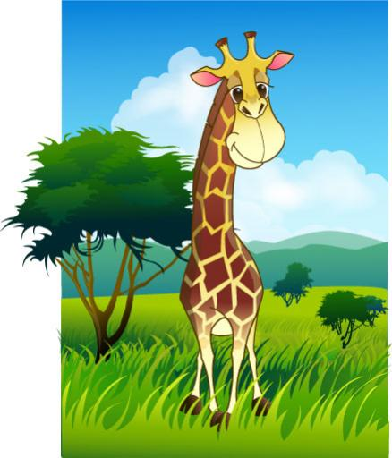
2. 7.



…………………………………………… ……………………………………………
3. 8.

…………………………………………… ……………………………………………

4. 9.

…………………………………………… ……………………………………………

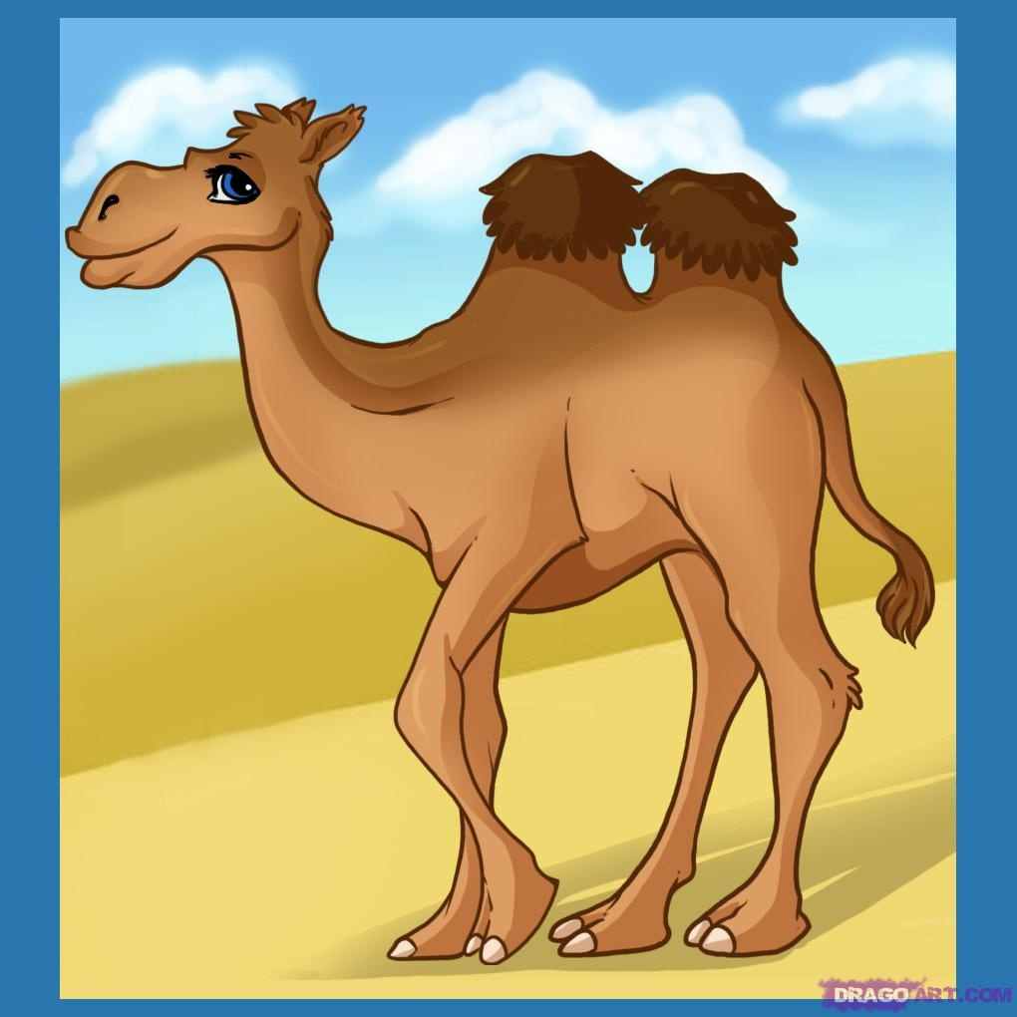
5. 10.

…………………………………………… ……………………………………………

